Với những người thường xuyên làm việc với bảng tính và biểu đồ, phần mềm Excel đã trở nên thân thuộc. Nhưng đi cùng với đòi hỏi của công việc ngày càng cao thì việc sử dụng chức năng và các công cụ có sẵn trong phần mềm Excel nhiều khi không thể đáp ứng được hoặc rất khó khăn. Hiểu được nhu cầu đó, Microsoft đã cho ra đời ngôn ngữ Visual Basic for Applications (gọi tắt là VBA) tích hợp trong phần mềm Excel. Đây là cách tốt nhất và nhanh nhất để tự động hóa các tùy chỉnh và nhiệm vụ các ứng dụng của Microsoft Office.

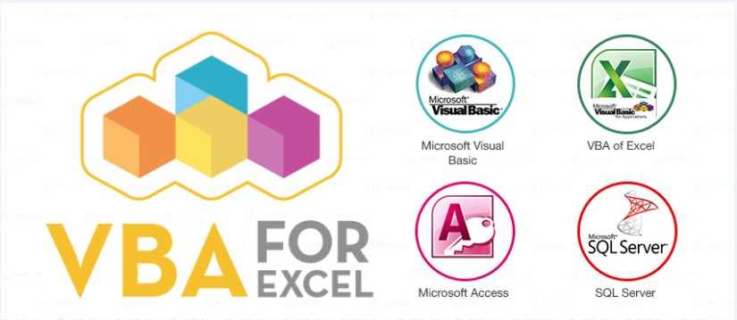*Học lập VBA trong Excel*

VBA đã giúp phần mềm Excel có khả năng tùy biến cao, là ngôn ngữ lập trình Visual Basic phát triển trong ứng dụng vượt ra khỏi giới hạn bảng tính thông thường. Với khả năng tự động hóa cao đó sẽ giúp bạn có thể giải quyết được nhiều bài toán phức tạp. Nếu bạn sử dụng VBA cùng với các công cụ có sẵn trong phần mềm Excel sản phẩm có thể tương đương với các phần mềm chuyên dụng khác.

Quan trọng là dù bạn không học CNTT chưa biết gì về lập trình,  bạn chỉ làm trong lĩnh vực địa chất, giao thông, xây dựng, kế toán, tài chính, … bạn phải đáp ứng được nhu cầu công việc của mình, phải tạo ra những ứng dụng nhỏ trong Excel… Thì giải pháp tốt nhất cho các bạn là nên**[học lập trình VBA](http://hoccungchuyengia.com/hoc-lap-trinh-vba-trong-excel-o-dau/)**để có thể sử dụng thành thạo VBA trong Excel.

Bạn Anh Tuấn – học viên tại Stanford cũng chia sẻ: “ Excel là 1 phần mềm bảng tính vô cùng mạnh mẽ và hữu dụng dùng được cho mọi đối tượng, ngành nghề. Tuy nhiên nếu chỉ biết dùng những gì có sẵn trên Excel thì hiệu quả công việc sẽ không cao, chưa kể có những công việc được định kỳ lặp đi lặp lại, mỗi lần làm là chúng ta lại bắt đầu từ đầu các thao tác: định dang, kẻ bảng,  copy, cắt dán, lọc số liệu… Nhưng nếu biết VBA nó sẽ giúp công việc của bạn hoàn thành một cách tự động tức thời. Nó có thể thay đổi menu excel, tạo các nút lệnh tạo form nhập liệu…”

Để tiết kiệm được thời gian và đạt hiệu quả cao trong công việc, **Stanford – dạy kinh nghiệm lập trình** giới thiệu với các bạn khóa **học lập trình VBA trong Excel**. Khóa học của này không kéo dài nhưng với các chuyên gia giàu kinh nghiệm thực tế sẽ giúp bạn sử dụng thành thạo những công cụ trong VBA và làm được việc ngay sau khi học xong.

Tham gia khóa học tại Stanford, bạn sẽ sử dụng công cụ Visual Studio 6.0 và VBA tích hợp sẵn trong Microsoft Access, Excel, SQL Server… Có được kiến thức cũng như kinh nghiệm thực tế khi quản lý dữ liệu, tự động hóa xử lý tính toán, xử lý nghiệp vụ tính toán trong excel.

*Hình ảnh học viên học lập trình VBA tại Stanford*

Các khóa học chia thành các level khác nhau như: cơ bản, chuyên sâu để đáp ứng, phân loại dành cho các học viên có trình độ khác nhau. Và còn rất rất nhiều điểm thú vị khác nữa đang chờ bạn khám phá khi tham gia học lập trình VBA tại Stanford.

Quan trọng là dù bạn không học CNTT chưa biết gì về lập trình,  bạn chỉ làm trong lĩnh vực địa chất, giao thông, xây dựng, kế toán, tài chính, … bạn phải đáp ứng được nhu cầu công việc của mình, phải tạo ra những ứng dụng nhỏ trong Excel… Thì giải pháp tốt nhất cho các bạn là nên**[học lập trình VBA](http://hoccungchuyengia.com/hoc-lap-trinh-vba-trong-excel-o-dau/)**để có thể sử dụng thành thạo VBA trong Excel.

Bạn có thể tham khảo thêm về khóa học lập trình VBA tại đây: [**http://stanford.com.vn/dao-tao/khoa-hoc/id/18/khoa-hoc-kinh-nghiem-lap-trinh-vba-for-excel**](http://stanford.com.vn/dao-tao/khoa-hoc/id/18/khoa-hoc-kinh-nghiem-lap-trinh-vba-for-excel)

Nguồn: [**hoccungchuyengia.com**](http://hoccungchuyengia.com/)